地质滑坡预警系统

设
计
方
案
书

泉州市科立信智能科技有限公司

一、项目开发前言
项目背景

我国山地丘陵约占国土面积的65%，且地质地貌复杂，气候类型多样，构成活动频繁，自然灾害隐患多，分布广， 是世界上地质灾害最严重，受威胁人口最多的国家之一。自然变迁和人为破坏是地质灾害的主要原因，主要灾害 形态包括滑坡、泥石流、崩塌、地面塌陷、地面沉降和地裂缝等，严重影响地区经济。

地质灾害是指在自然或者人为因素的作用下形成的，对人类生命财产、环境造成破坏和损失的地质作用(现象)。主要的类型有崩塌、滑坡、泥石流、地裂缝、水土流失、土地沙漠化及沼泽化、土壤盐碱化，以及地震、火山、地热害等。这一系列灾害的背后，防治工作就显得尤为重要。地质灾害防治工作是生态文明建设的重要内容，是防灾减灾体系建设的重要组成部分，事关人民生命财产安全，事关社会和谐稳定，在部分地区事关经济社会发展全局。中央要求各地要充分认识地质灾害防治工作的极端重要性，依法防控、依法履责，扎实
好地质灾害防治工作。一些省市已经颁布了相关地质灾害防治条例，尽量将灾害损失降到最小。


例如1：河源一村庄山体滑坡致民房倒塌，由于连日降雨，河源龙川县黎咀镇龙潭村委会张沙村屋后发生山体滑坡。当晚泥土突然涌入其家中窗户，导致在房间内睡觉的2人被填埋。
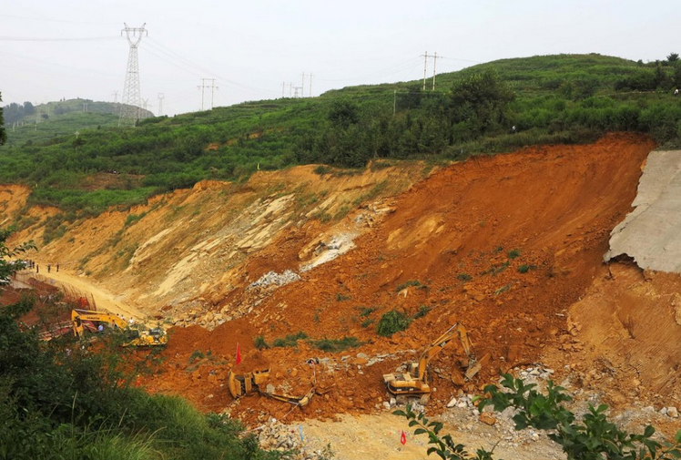
例如2：湖北鹤峰县245省道雕崖路段多日持续降雨。该路段发生山体滑坡，在此施工的多台挖掘机被滑落的泥石土埋压。

2018年，全国自然灾害以洪涝、台风灾害为主，各种自然灾害共造成全国1.3亿人次受灾，589人死亡，46人失踪，524.5万人次紧急转移安置。
二、地质滑坡预警系统概述
科立信智能科技有限公司新推出的地质滑坡预警系统是针对我国当前各种自然灾害造成的山体滑坡预警和预防管理系统。
自主研发的地质灾害监测预警平台，利用智能传感技术、物联网技术、云计算技术结合专业地质灾害监测设备，构建了实时监测、预警预报、信息管理、群测群防、辅助决策的综合解决方案， 广泛应用于滑坡、泥石流、崩塌、地面塌陷、地面沉降和地裂缝等重点地质灾害隐患点实时在线的自动监测。当山体位移量达到预设阀值则报警，通过微信、短信和电话通知等发生提醒附近受灾居民注意防灾

- 应用场所
● 可能发生地震区域
● 山体滑坡、泥石流
● 公路俩侧崩塌
● 桥梁地面沉降
● 堤坝地裂缝

- 系统部署示意图
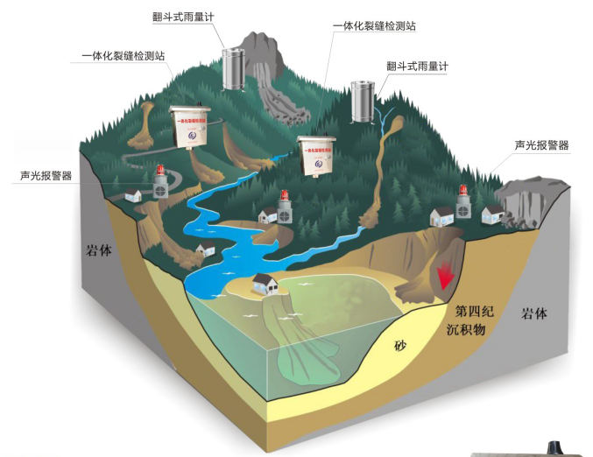
- 系统组成

系统由两大核心组成：一体化裂缝检测设备和服务管理平台
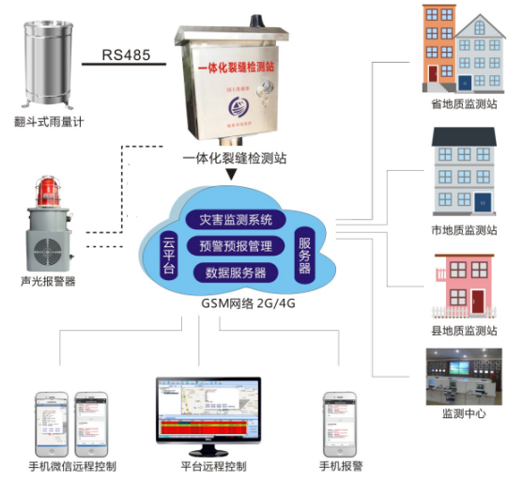

五、W110B平台优势

KS-W110B是我司最新开发的一款接警软件，改产品系列是针对各类接警中心的应用需求而开发设计的。管理功能强大，非常适合各级接警中心、保安公司、小区，商场、气象站、公安、军事、金融等环境使用，新平台在传统接警平台的基础上，完美实现了报警与视频结合，用户可通过微信接收警情，操作简单，最大程度的保障了用户生命及财产安全。

平台具备如下丰富的管理功能：
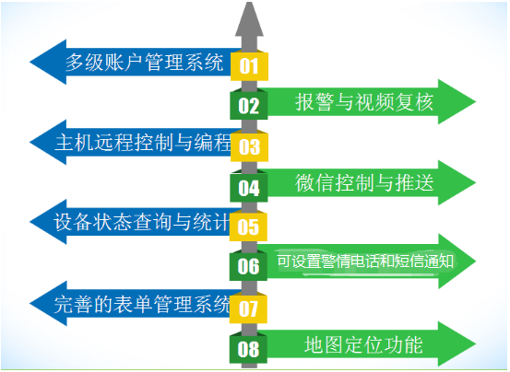

5.1 多账号管理功能
- 多中心接警：可实现总中心（总网点）、分中心（分网点）独立接警；多点异地独立接警。每个网点对应一个账户，用对应账户登入管理端软件，只能查看到对应的网点底下的客户设备信息。
- 随时随地接警：只要电脑能上网，只要安装管理端软件，账户登入后，管理端软件自动从服务器加载该账户所对应网点底下的客户设备信息、报警记录等。
- 权限管理：每个账户可设置操作权限；一个网点可以对应多个账户，即每位接警员可独立分配账户登入平台接警；通过操作日记可查看到每位接警员的所有操作，便于人员管理。
例如：总网点为“科立信联网报警”，对应总账号登入管理端软件可以查看到底下所有分网点客户；分网点“深圳分中心”，对应账号登入，只能查看到自己分网点底下的客户。
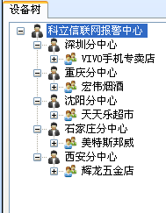
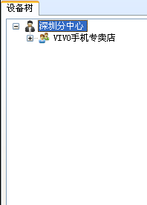

5.2报警与视频复核
- 平台支持的摄像机型号：KB-AV32、KB-AV30、海康萤石云、中维世纪、雄迈、大华乐橙等网络摄像机。（其他厂家摄像机协议陆续接入中）

- 视频联动：平台可设置报警器防区关联指定海康萤石云、中维世纪等网络摄像机（或NVR某个通道视频），发生警情时，平台会语音播报警情并自动弹窗显示对应视频，方便接警人员核实现场情况

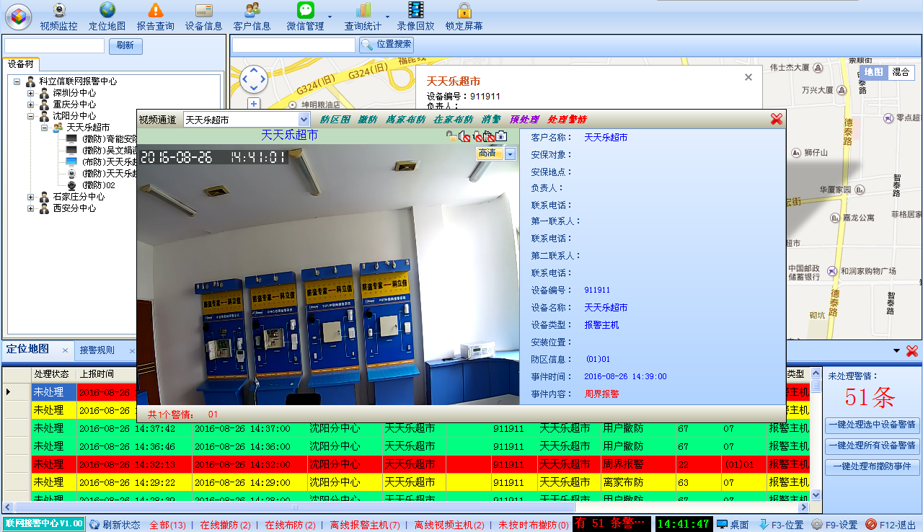
报警后视频弹出界面：
5.3微信控制与推送功能
- 平台嵌入微信公众号，微信可直接接收报警警情，发生警情可直接导航，第一时间赶赴现场，同时可现场情况拍照上传W110B平台
- 定位踩点，在设备数据详情页，点击左上角“我的位置”进入踩点模式，如果是基站定位模式，位置可能与实际位置有所偏移，需要自己重新手动定位，最后保存位置即可
一个微信可以绑定多台设备（理论上无数量限制）；一台设备也可以被多个微信绑定。均由平台里分配管理
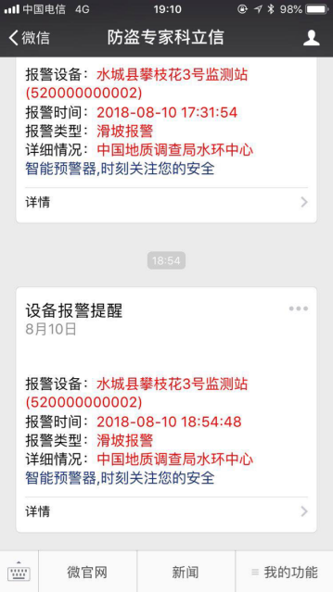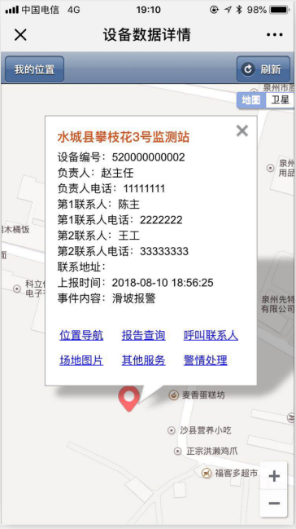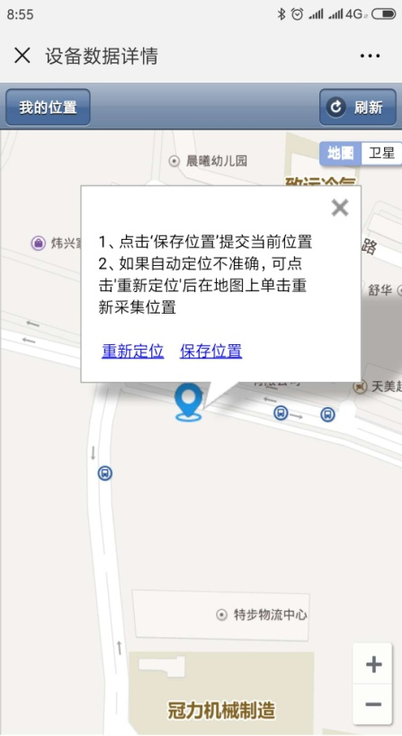

5.4设备状态查询与统计功能
- 完善的设备管理系统，平台自动对设备归类及统计。如在线、离线等状态的设备数量。支持模糊查找、精确查找，迅速定位所需处理设备。无需担心平台设备数量大而不好管理。

5.5平台报警电话、短信通知
可自定义警情设置电话或短信通知
在后台右键设备，选择菜单“短信/电话”也可以进行相关设置
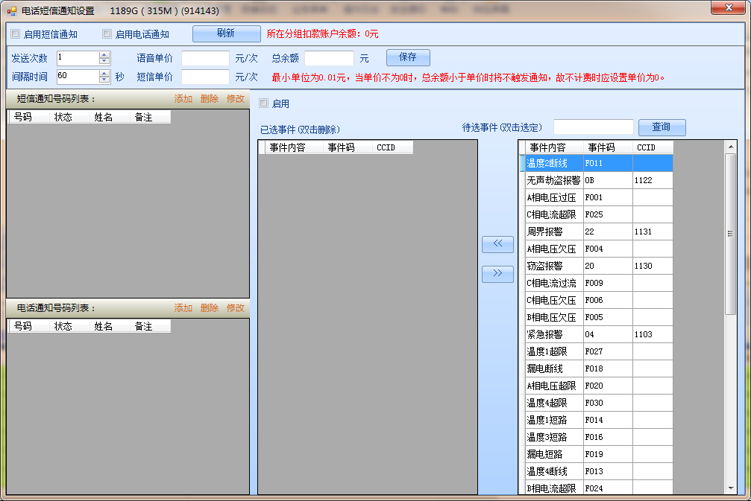

完善的表单管理系统功能
- 平台支持处警单、维修单录入、查询、统计、打印等管理，摒弃了以往繁琐的纸质文档登记。更便于运营商归档、查询及管理。

表单查询界面： 处警单内容编辑界面：
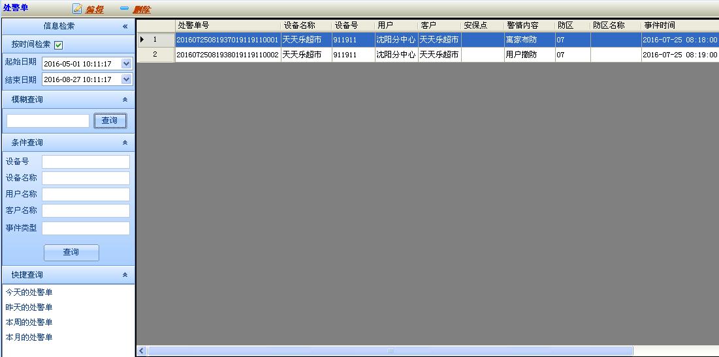
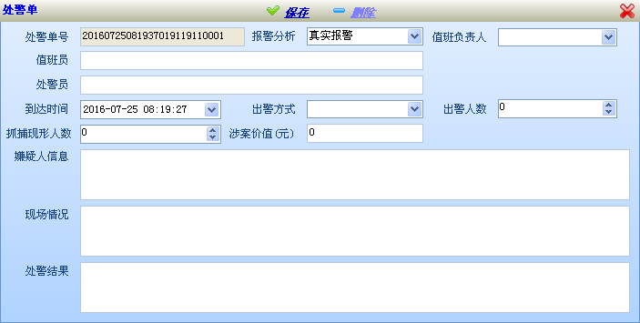

地图定位功能
- 平台嵌入百度地图，可准确定位设备位置，并可直接在地图上查看设备信息。
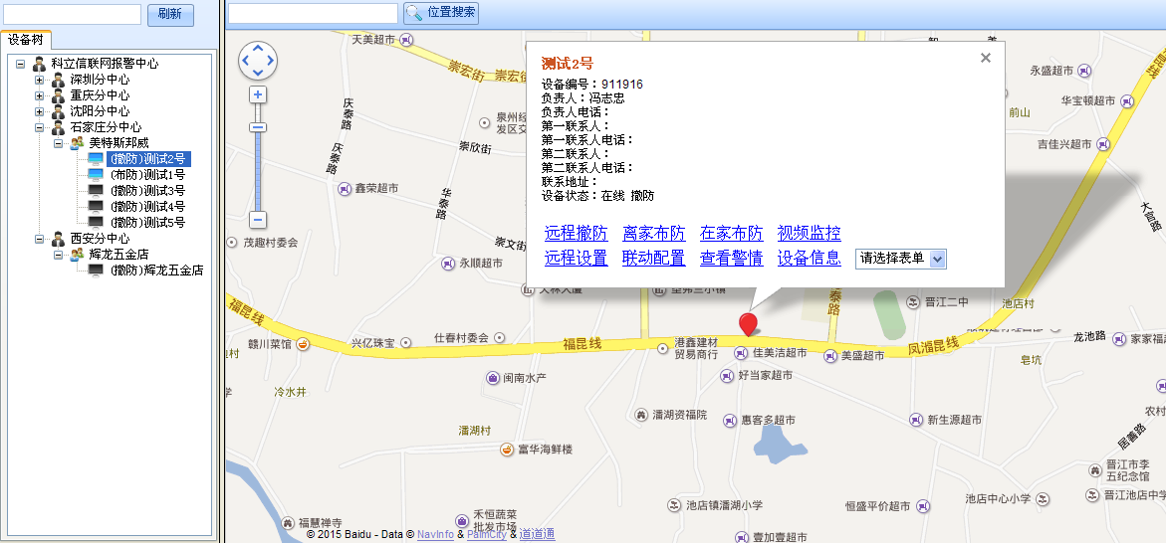
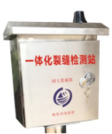
一体化裂缝检测仪功能特点：
- 能快速准确地监测到滑坡异常情况
- 具备自动拨打电话、发短信、微信三种报警功能
- 支持移动、联通、电信全网通
- 可以远程设置报警电话号码，设置重复报警时间间
隔和电话、短信、微信报警开关
5、太阳能供电，不需要人为更换电池
技术参数：
供电电压 | 单节锂电池（DC4.2V）
太阳能板 | 18V 100mA
待机电流 | ≦50uA
裂缝监测预警量程 | 0-300mm
预警阀值 | 0-300mm可调
精度 | ≦1mm
钢丝拉线标配 | 10m
无线网络与制式 | 支持电信、移动、联通全网通
工作温度 | -20℃≈+60℃

